ИЗО 2 класс
Красота человека, выраженная средствами скульптуры. Памятник доблестному воину.
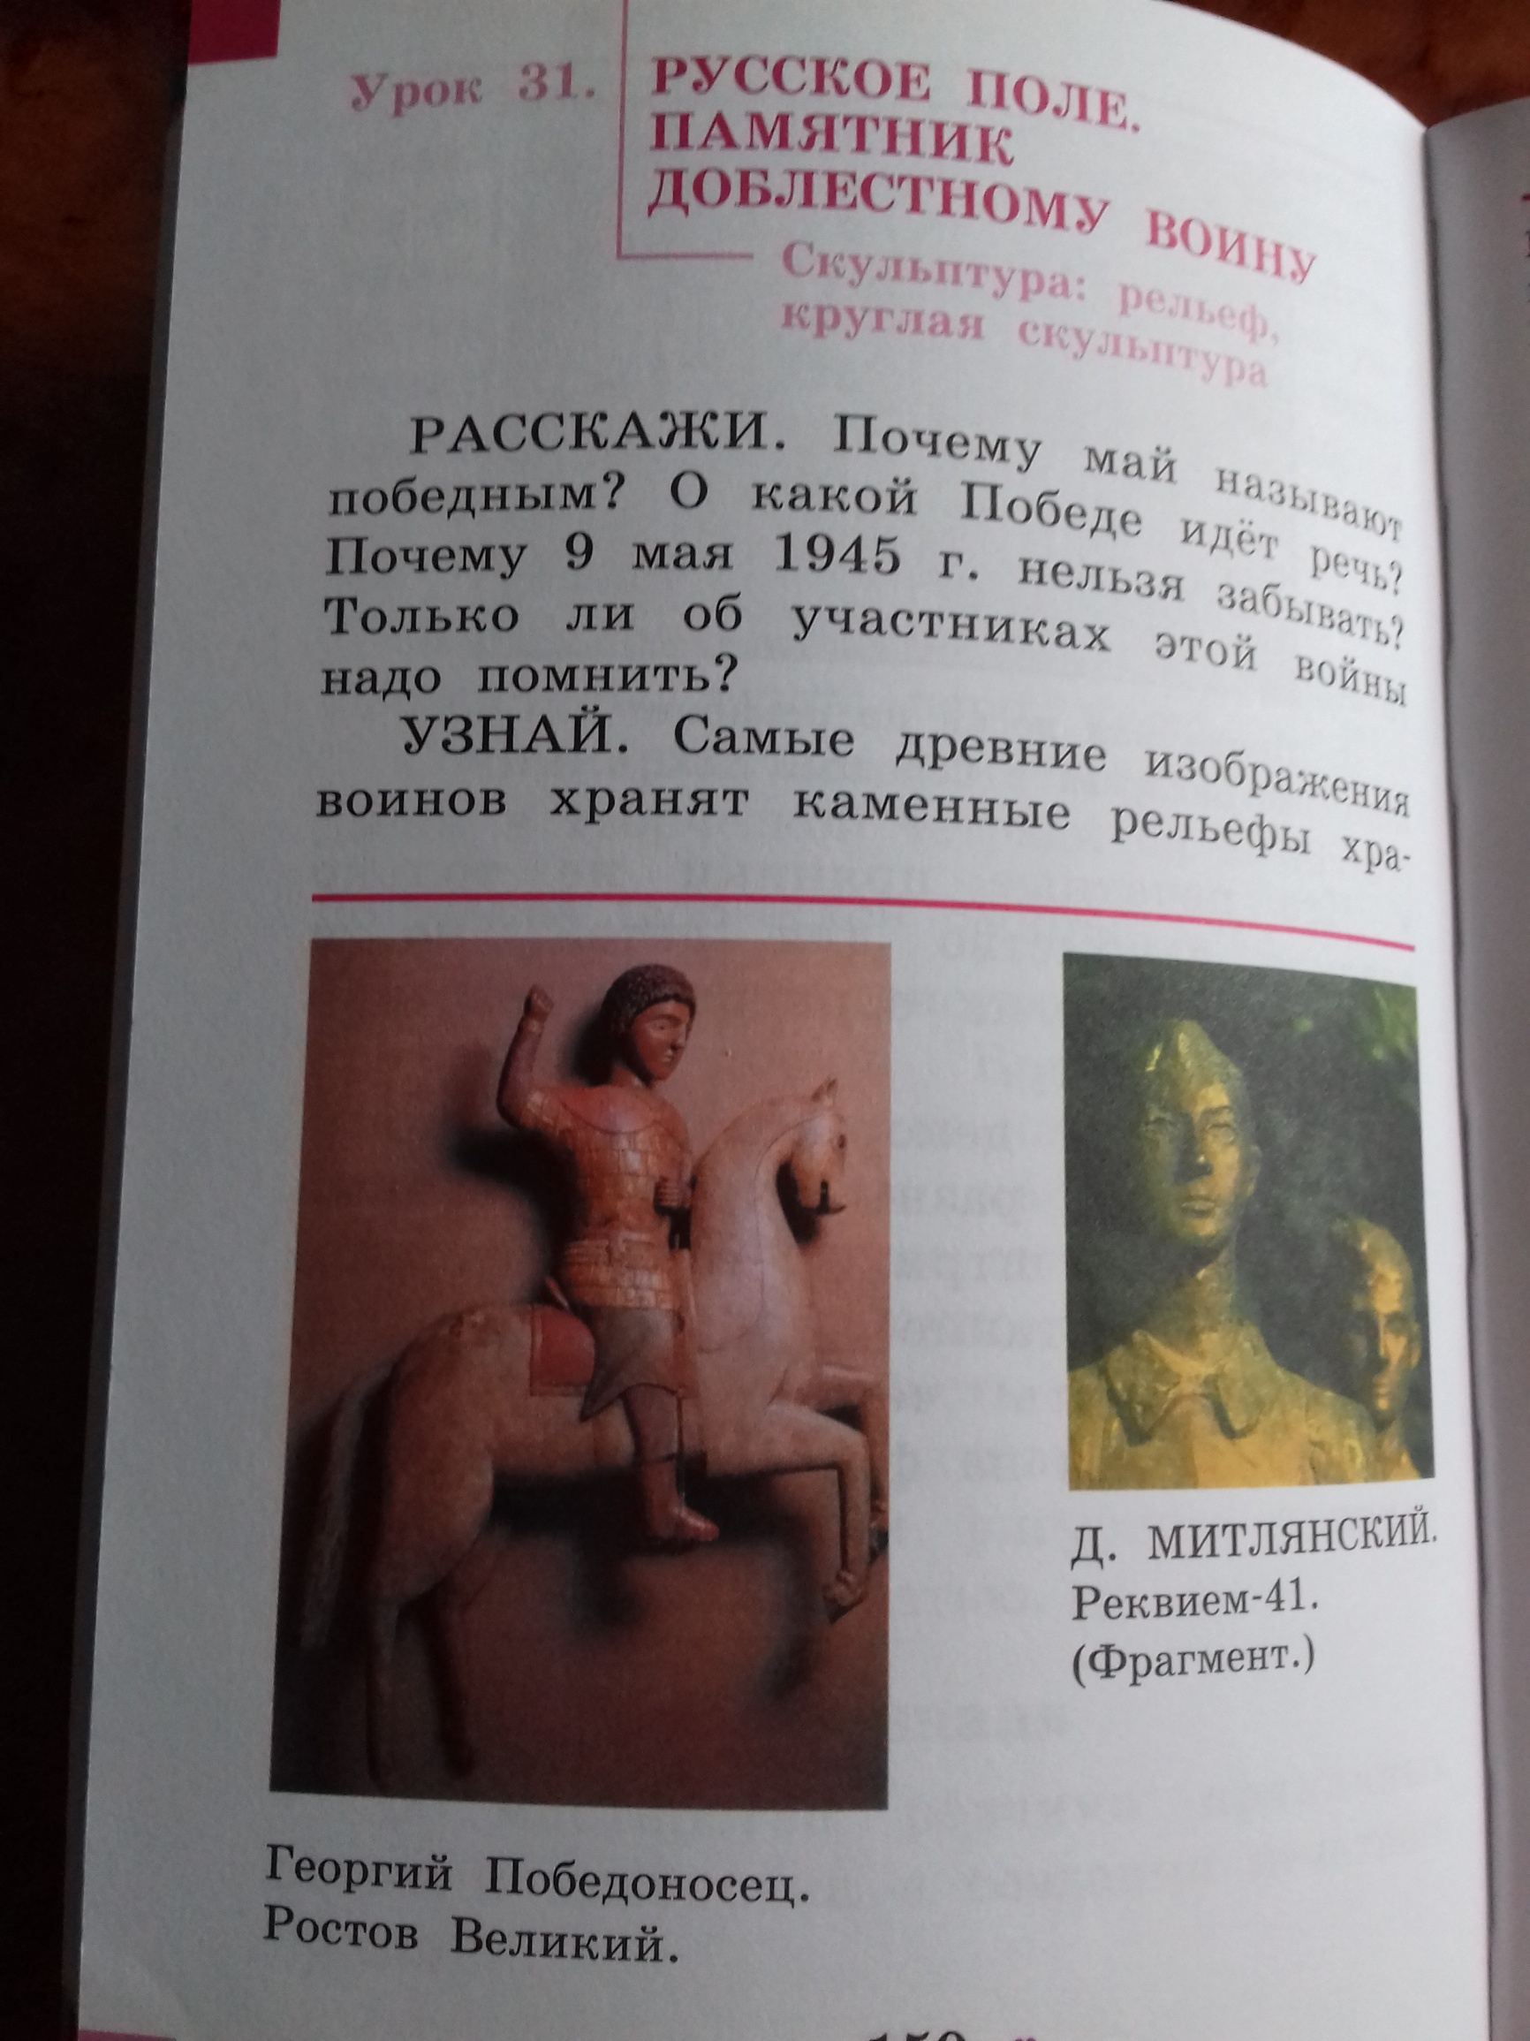
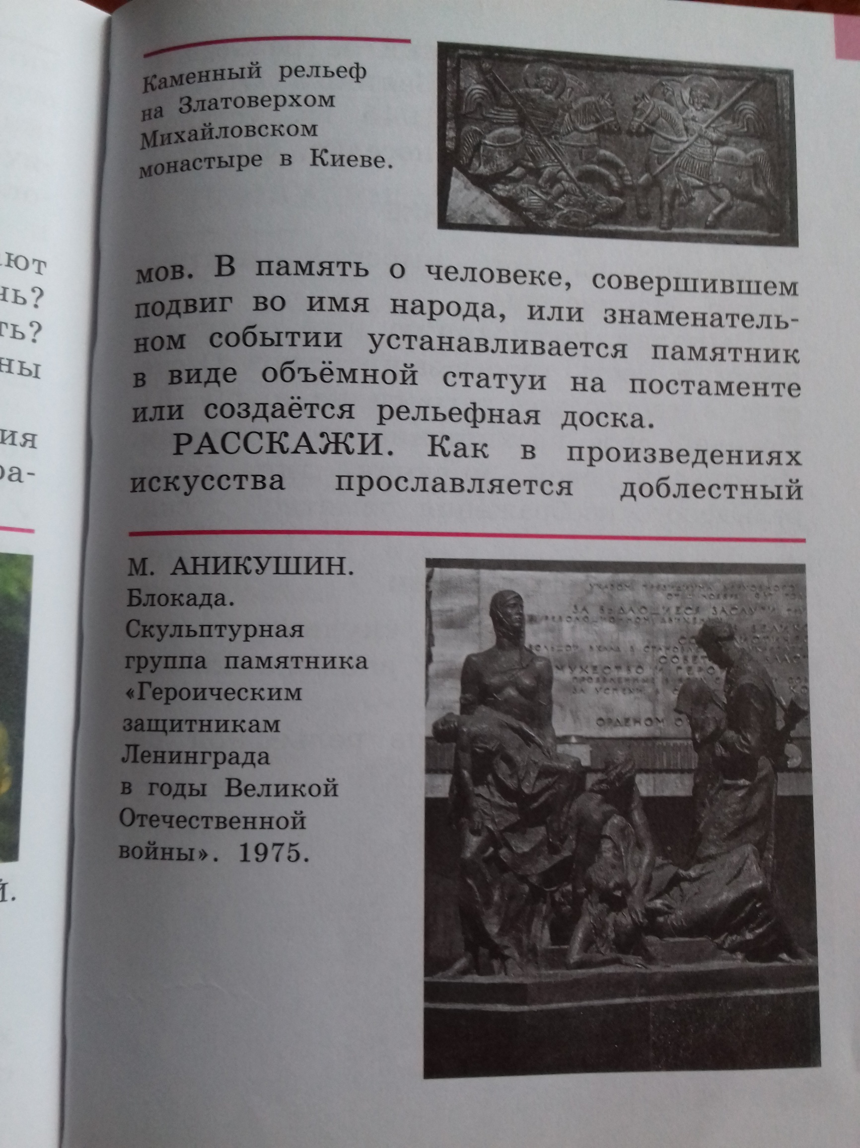

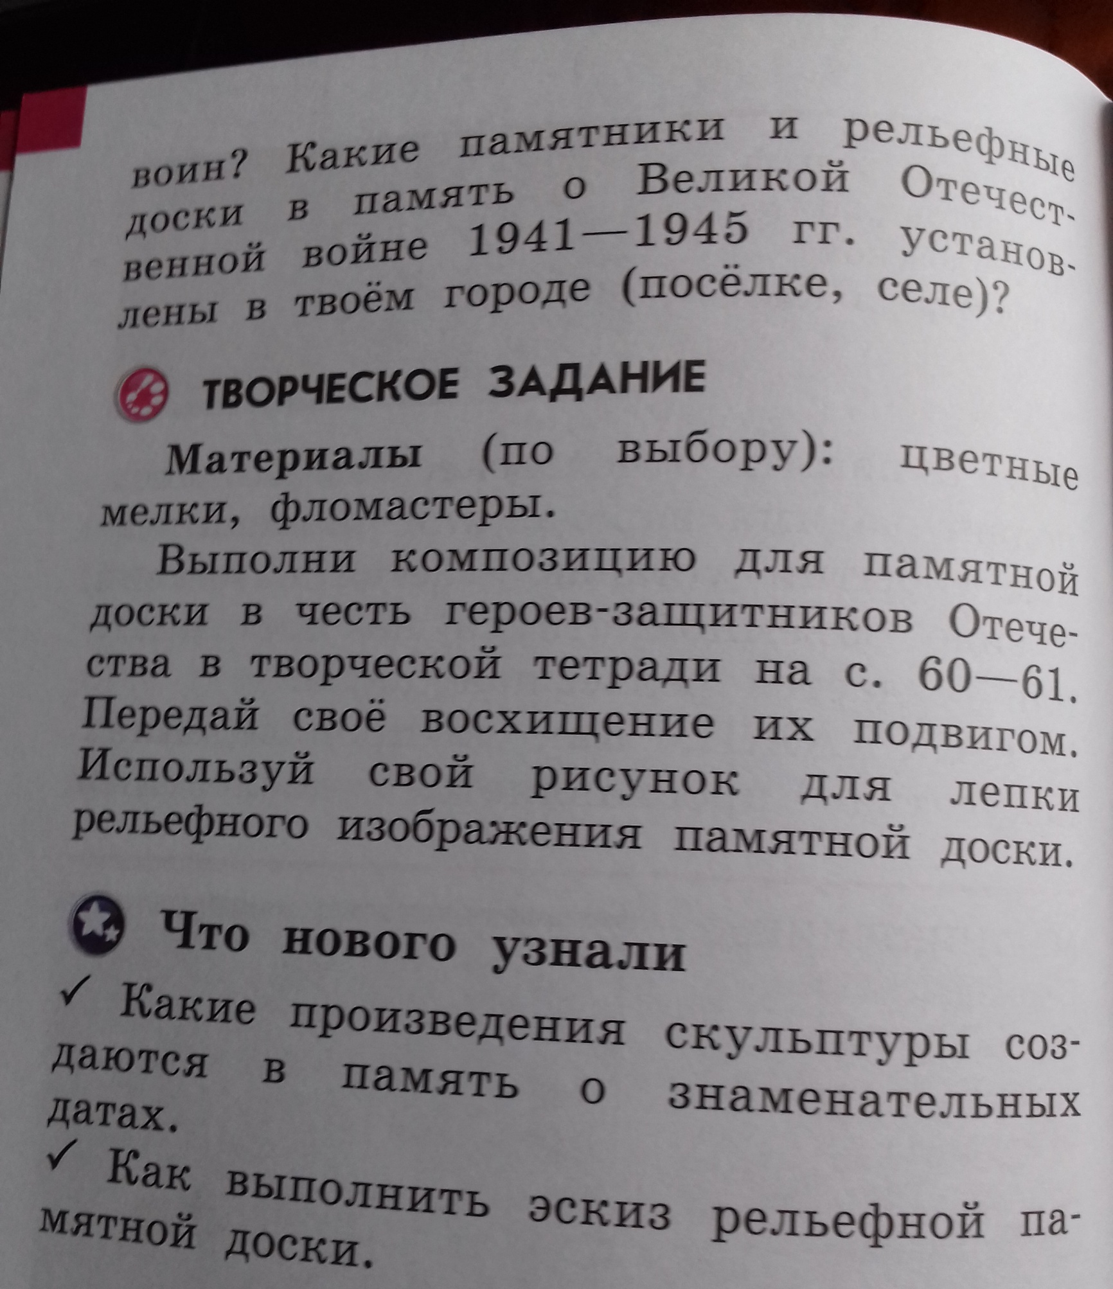
Нарисовать памятник героям войны, сфотографировать и прислать мне по ватсап. Спасибо за работу.

